**教师爱课程网账号注册指南**

一、 在百度、谷歌等主流浏览器中搜索爱课程官网

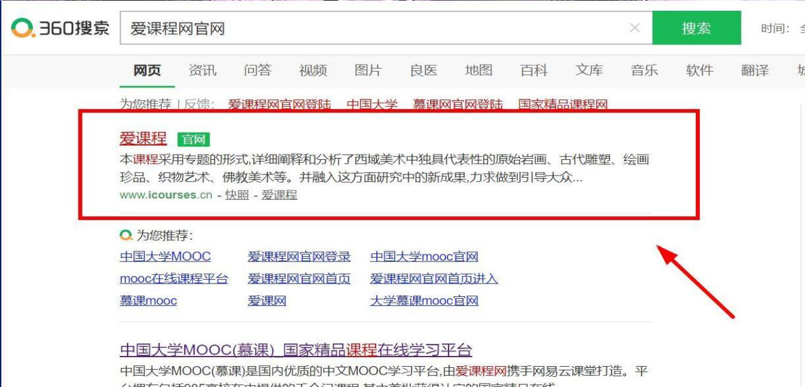

打开爱课程官网在屏幕右端上方点击注册

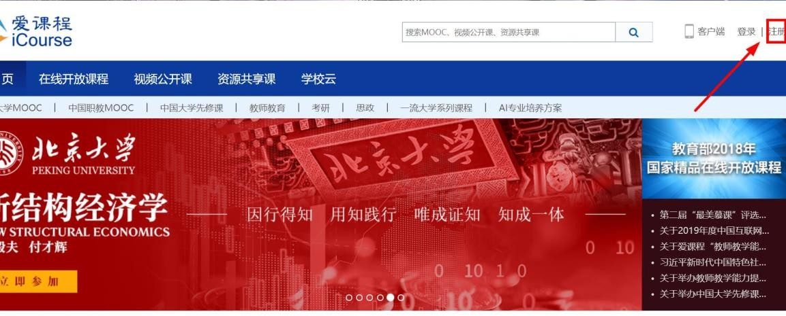

点击注册之后会呈现手机号注册或邮箱注册两种

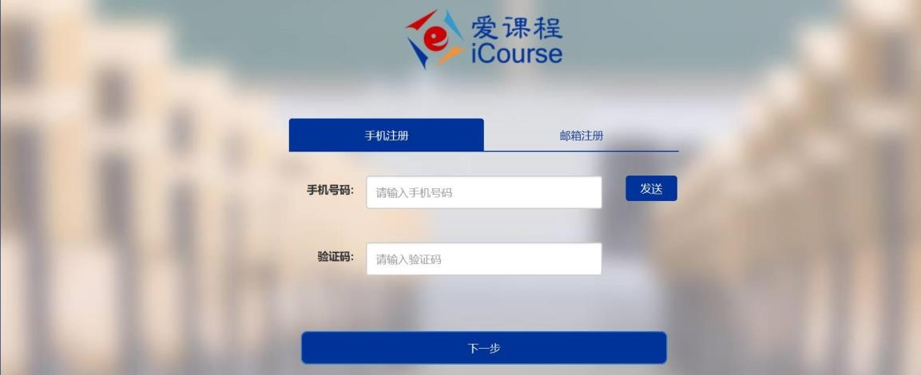

建议各位老师选择邮箱注册

当输入邮箱以及受到验证码时点击下一步会出现以下界面



在这要注意为了建议老师将昵称填写自己的真实姓名

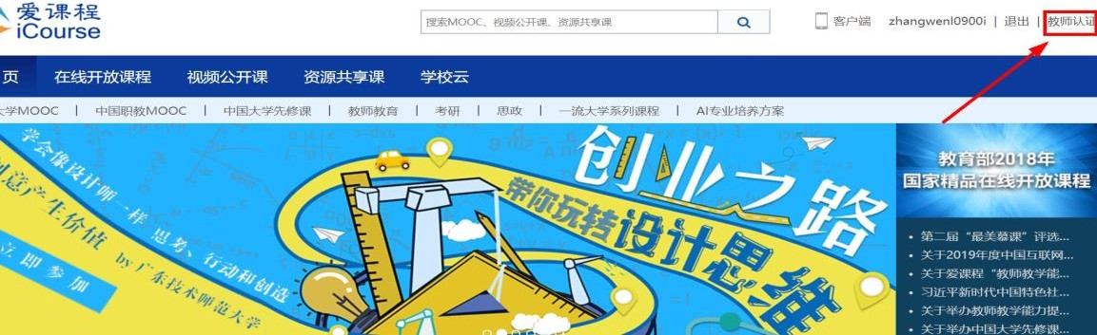当各位老师完成注册后再登录之后会呈现以下界面，您要点击屏幕最右端上方的教师身份认证

点击身份认证后会出现以下界面

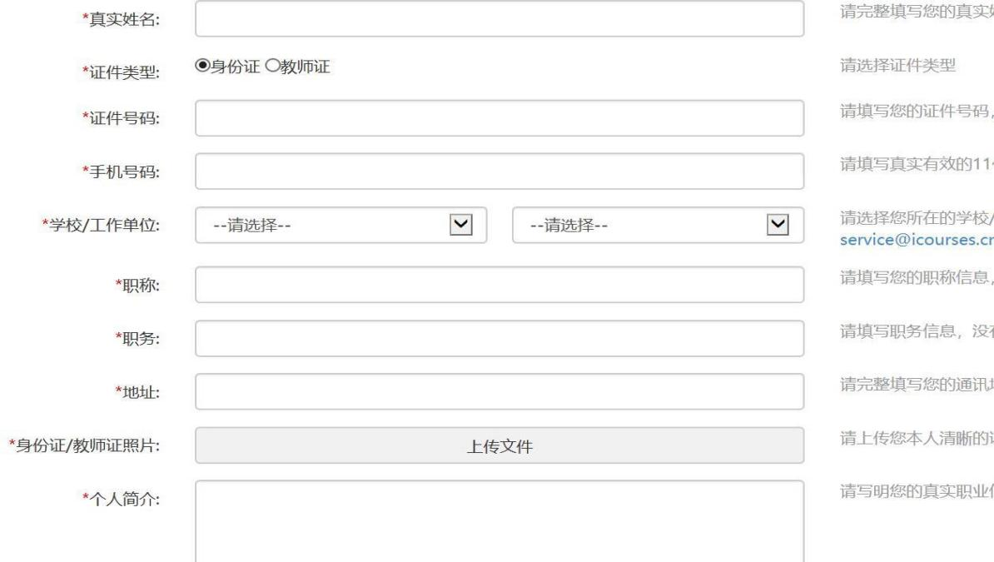

老师要注意完善个人简介，因为若后续您的课程上线 MOOC 了，学习者在选择您这门课时会浏览到这门课的主讲老师的信息，间接的对这门课起到了宣传效果！

上面的步骤都操作完毕后，教师身份确认是否已认证（1-2天），如果在爱课程官网上已完成注册并且身份已认证，请用爱课程的账号和密码登录***中国大学MOOC***官网www.icourse163.org;点击右上角头像，设置完成各项信息，注意要和爱课程官网注册的保持一致；这些步骤都操作完毕后，把你的（姓名，电话，课程名称，所属分类）给到学校安排的高校管理员（仅限课程负责人需要给予上面信息）；如果高校管理员已经帮你或者你们团队开通了spoc使用权限，那么你再用爱课程的账号登录中国大学MOOC官网，点击右上角的头像看到“课程管理后台”字样，代表注册，和使用权限都已经开通，恭喜你加入中国大学MOOC教师团队大家庭！